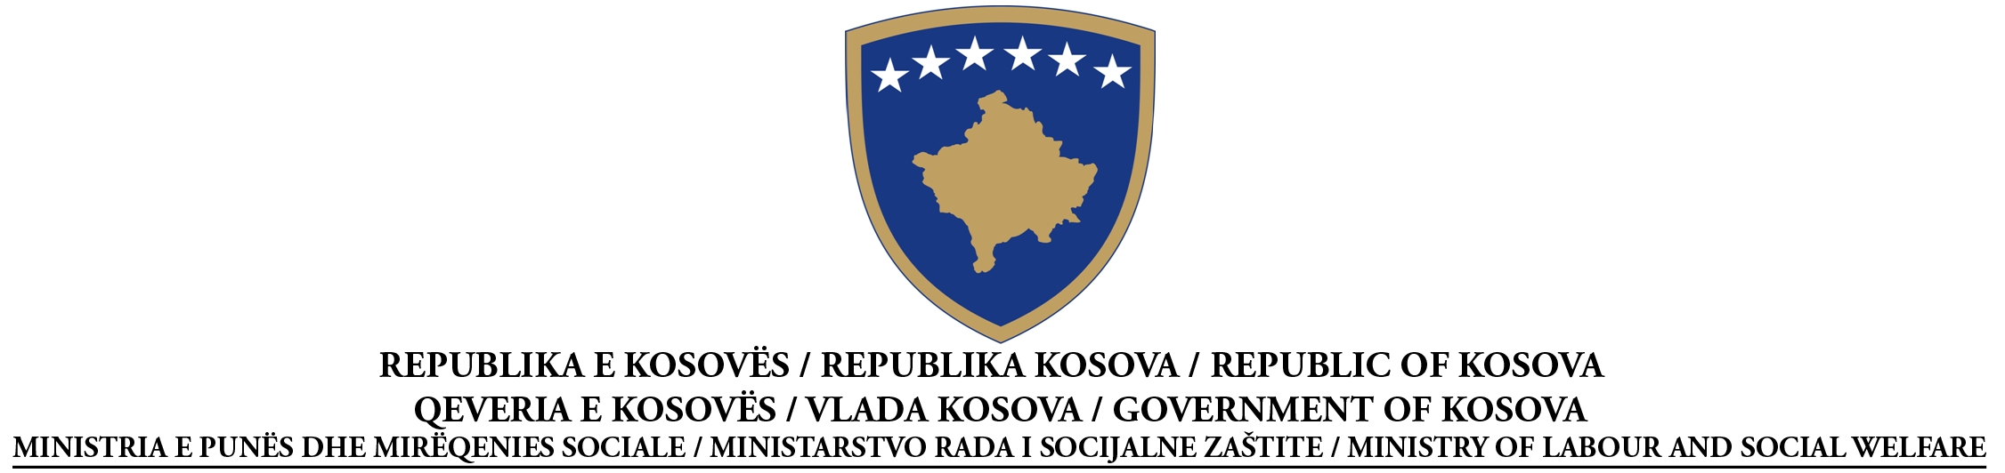

OBAVEŠTENJE O DODELI UGOVORA
RAD
Po članu 40.3 Zakona br. 02/L-99 o javnim nabavkama na Kosovu, objavljen Pravilnikom Br.2007/20

Br.Nabavke: 209/10/033/521

I: UGOVORNI AUTORITET: Ministarstvo Rada I Socijalne Zaštite, ul.” UČK”,br.1,Priština
II: PREDMET UGOVORA
II.1.1 Naslov ugovora koji je dodelio ugovorni autoritet: Renoviranje postojećih objekata, domova zajednica
III.1 VRSTA PROCEDURE

X Otvorena Ograničena Pregovaranja

III.2 KRITERIJUMI ZA DODELU UGOVORA : najniža cena
DEO IV: DODELA UGOVORA

IV.4 Ime I adrese ekonomskog operatera kojem je dodeljen ugovor:
NNT”Brezi Kufitar”, Dumnice, Podujeve

IV.5 Informacije o vrednosti ugovora
Ukupna vrednost ugovora: 32,493.52 € (sa PDV-om)

V.1 ŽALBE
Svaka zainteresovana stranka može da preda žalbu Organu za Razmatranje Nabavki:
(adresa) _____Ul.”Fehmi Agani”, br.43, Priština_________________________________,
Na osnovu dispozicija Dela VIII Zakona br. 02/L-99 o javnim nabavkama na Kosovu, objavljen Pravilnikom Br.2007/20

Kompletna verzija Obaveštenja Ugovora je na raspolaganju: www.ks-gov.net/krpp

